1. Проектирование базы данных
Ниже приведены атрибуты всех таблиц БД с типом данных, ограничениями и назначением. Связи: Category 1:N Car; User(client) 1:N Rental; User(manager) 1:N Rental; Car 1:N Rental; Rental 1:N RentalComment; User 1:N RentalComment; User(client) 1:N Order; User(manager) 1:N Order; Car 1:N Order. Связи заявки повторяют связи аренды.
1.1. Таблица users
Таблица 1 — Описание атрибутов
Атрибут | Тип | Ограничения | Назначение
id | INT | PK, AUTO_INCREMENT | Идентификатор
full_name | VARCHAR(150) | NOT NULL | ФИО
email | VARCHAR(150) | NOT NULL, UNIQUE | Логин
password_hash | VARCHAR(255) | NOT NULL | Хеш пароля
phone | VARCHAR(30) | NULL | Телефон
role | ENUM(client,manager,admin) | NOT NULL, DEFAULT client | Роль
created_at | DATETIME | NOT NULL, DEFAULT CURRENT_TIMESTAMP | Дата регистрации

1.2. Таблица categories
Таблица 2 — Описание атрибутов
Атрибут | Тип | Ограничения | Назначение
id | INT | PK, AUTO_INCREMENT | Идентификатор
name | VARCHAR(100) | NOT NULL, UNIQUE | Название класса
description | VARCHAR(255) | NULL | Описание

1.3. Таблица cars
Таблица 3 — Описание атрибутов
Атрибут | Тип | Ограничения | Назначение
id | INT | PK, AUTO_INCREMENT | Идентификатор
category_id | INT | FK→categories.id, NOT NULL | Класс авто
brand | VARCHAR(80) | NOT NULL | Марка
model | VARCHAR(80) | NOT NULL | Модель
year | INT | NOT NULL | Год выпуска
plate_number | VARCHAR(20) | NOT NULL, UNIQUE | Госномер
color | VARCHAR(40) | NOT NULL | Цвет
daily_price | DECIMAL(10,2) | NOT NULL | Цена за сутки
status | ENUM(available,rented,maintenance) | NOT NULL | Статус
mileage | INT | NOT NULL | Пробег
created_at | DATETIME | NOT NULL, DEFAULT CURRENT_TIMESTAMP | Дата добавления

1.4. Таблица rentals
Таблица 4 — Описание атрибутов
Атрибут | Тип | Ограничения | Назначение
id | INT | PK, AUTO_INCREMENT | Идентификатор
car_id | INT | FK→cars.id, NOT NULL | Автомобиль
client_id | INT | FK→users.id, NOT NULL | Клиент
manager_id | INT | FK→users.id, NULL | Менеджер
start_date | DATE | NOT NULL | Начало аренды
end_date | DATE | NOT NULL | Конец аренды
status | ENUM(pending,active,completed,cancelled) | NOT NULL | Статус заявки
total_price | DECIMAL(10,2) | NOT NULL | Итоговая сумма
deposit | DECIMAL(10,2) | NOT NULL | Депозит
created_at | DATETIME | NOT NULL, DEFAULT CURRENT_TIMESTAMP | Дата создания
completed_at | DATETIME | NULL | Дата завершения

1.5. Таблица rental_comments
Таблица 5 — Описание атрибутов
Атрибут | Тип | Ограничения | Назначение
id | INT | PK, AUTO_INCREMENT | Идентификатор
rental_id | INT | FK→rentals.id, NOT NULL | Аренда
author_id | INT | FK→users.id, NOT NULL | Автор
text | TEXT | NOT NULL | Текст
created_at | DATETIME | NOT NULL, DEFAULT CURRENT_TIMESTAMP | Дата

1.6. Таблица orders
Таблица 6 — Описание атрибутов
Атрибут | Тип | Ограничения | Назначение
id | INT | PK, AUTO_INCREMENT | Идентификатор
car_id | INT | FK→cars.id, NOT NULL | Автомобиль
client_id | INT | FK→users.id, NOT NULL | Клиент
manager_id | INT | FK→users.id, NULL | Менеджер
start_date | DATE | NOT NULL | Начало
end_date | DATE | NOT NULL | Окончание
status | ENUM(new,approved,rejected,cancelled) | NOT NULL, DEFAULT new | Статус заявки
comment | VARCHAR(500) | NULL | Комментарий
created_at | DATETIME | NOT NULL, DEFAULT CURRENT_TIMESTAMP | Дата создания
processed_at | DATETIME | NULL | Дата решения

Покрытие FR: авторизация → users; каталог → cars/categories; заявки → orders; аренды/статусы → rentals; комментарии → rental_comments; отчёты и экспорт строятся на rentals+cars+categories.
1.6. ER-диаграмма (Crow's Foot)
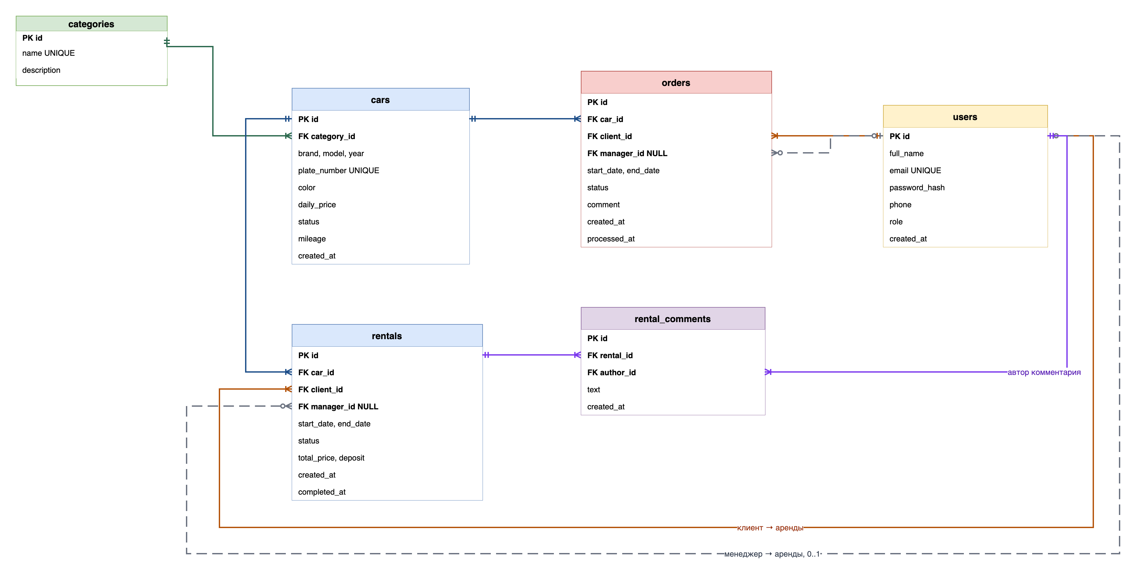
Рисунок 1 — ER-диаграмма Crow's Foot
2. Нормализация до 3НФ
Исходные аномалии (до нормализации, иллюстративно):
1. В таблице аренд хранились category_name и car_brand текстом — транзитивная зависимость и риск рассинхрона (нарушение 3НФ).
2. Телефон и ФИО менеджера дублировались в аренде — избыточность и риск несогласованности (3НФ).
3. Список комментариев через «;» в одном поле — неатомарное значение (нарушение 1НФ).
Исправления:
– Категории вынесены в categories, в cars остался category_id.
– Пользователи вынесены в users, в аренде только client_id / manager_id.
– Комментарии вынесены в rental_comments (связь 1:N).
– Составных ключей нет, частичных зависимостей нет → 2НФ выполняется; неключевые атрибуты зависят только от PK → 3НФ выполняется.
Итоговая схема уже находится в 1НФ, 2НФ и 3НФ, дополнительно дробить таблицы не требуется. 1НФ: все поля атомарны, повторяющихся групп нет — комментарии не хранятся списком в одной ячейке. 2НФ: у каждой таблицы простой ключ id, частичных зависимостей от части составного ключа нет. 3НФ: название категории хранится только в categories, ФИО и телефон — только в users; в rentals и orders остаются внешние ключи client_id, manager_id и car_id, транзитивной зависимости нет. Итого 6 таблиц: users, categories, cars, orders, rentals, rental_comments — см. sql/schema.sql.
3. Архитектура и карта веб-приложения
Архитектурный стиль: клиент–сервер, REST API. Стек: Node.js, Express, MySQL (mysql2), JWT, минимальный UI на EJS. Слои сервера: Routes → Auth Middleware → Handlers (валидация) → Repositories/DAO → MySQL. Клиент отражён внешним блоком без детализации.
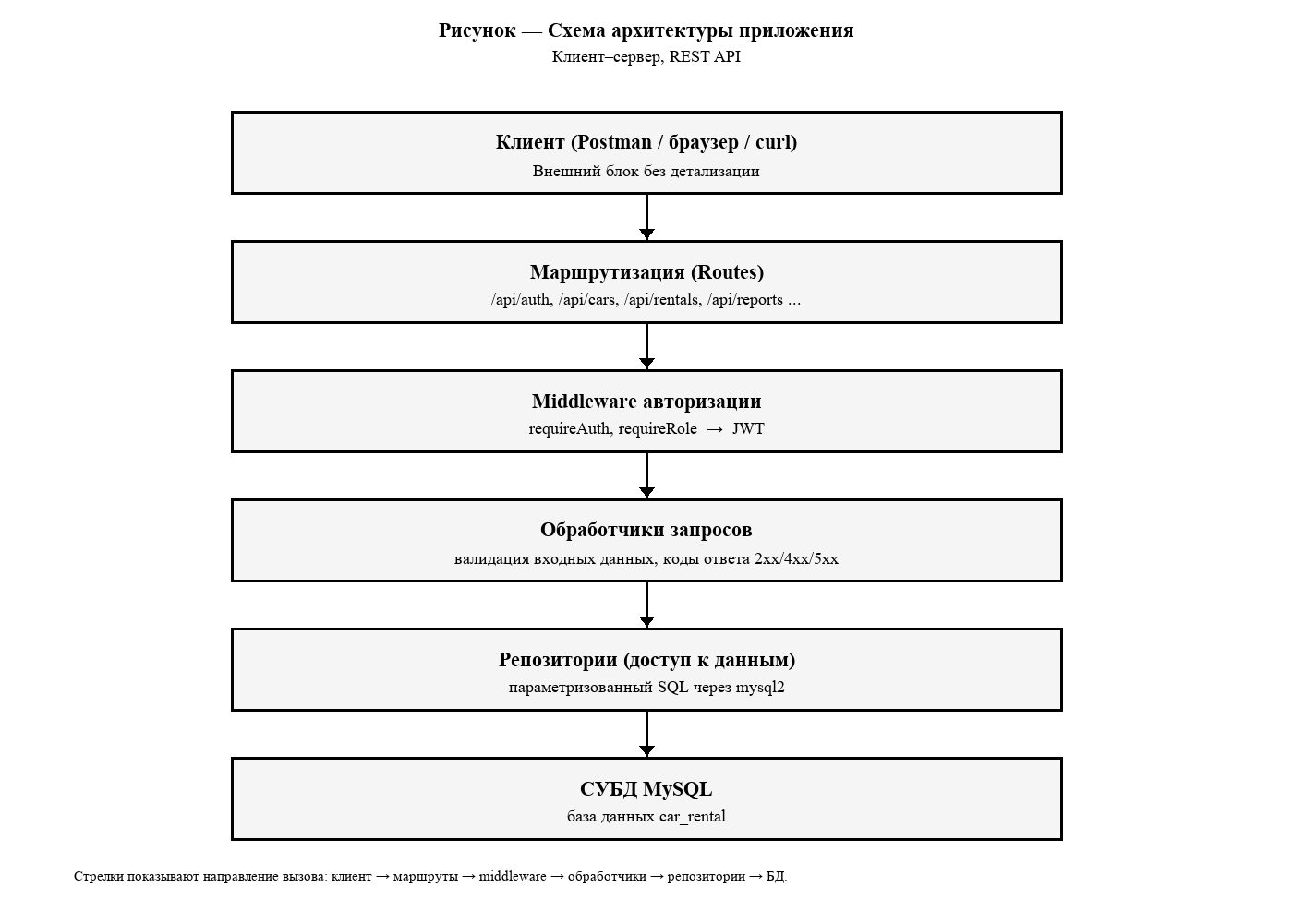
Рисунок 2 — Схема архитектуры (слои сервера)
3.1. Карта приложения
Таблица 7 — Карта приложения
Маршрут | Функция | Роль
/ | Справка по API (EJS) | Все
/health | Проверка живости | Все
/api/auth/* | Регистрация, вход, профиль | Все / авторизованные
/api/categories | Справочник категорий | Авторизованные / staff
/api/cars | Каталог автомобилей | Авторизованные / staff
/api/rentals | Аренды + экспорт | Клиент / менеджер / админ
/api/reports/* | Статистика | manager, admin
/api/users | Список пользователей | admin
/api/orders | Заявки на аренды | Клиент / менеджер / админ

3.2. Предварительная карта REST API
Таблица 8 — Карта REST API
Метод | Путь | Назначение | Доступ
POST | /api/auth/register | регистрация | все
POST | /api/auth/login | вход, JWT | все
GET | /api/auth/me | текущий пользователь | авторизованные
GET/POST/PATCH/DELETE | /api/categories[/:id] | CRUD категорий | get: auth; write: staff/admin
GET/POST/PATCH/DELETE | /api/cars[/:id] | CRUD авто | get: auth; write: staff/admin
GET/POST/PATCH/DELETE | /api/rentals[/:id] | CRUD аренд | по ролям
GET | /api/rentals/export | выгрузка csv/excel/pdf | по ролям
POST | /api/rentals/:id/comments | комментарий | владелец/staff
GET/POST/PATCH/DELETE | /api/orders[/:id] | CRUD заявок | клиент — свои; статус — manager/admin
GET | /api/reports/workload | отчёт нагрузки | manager/admin
GET | /api/reports/performance | отчёт эффективности | manager/admin
GET | /api/users | список пользователей | admin

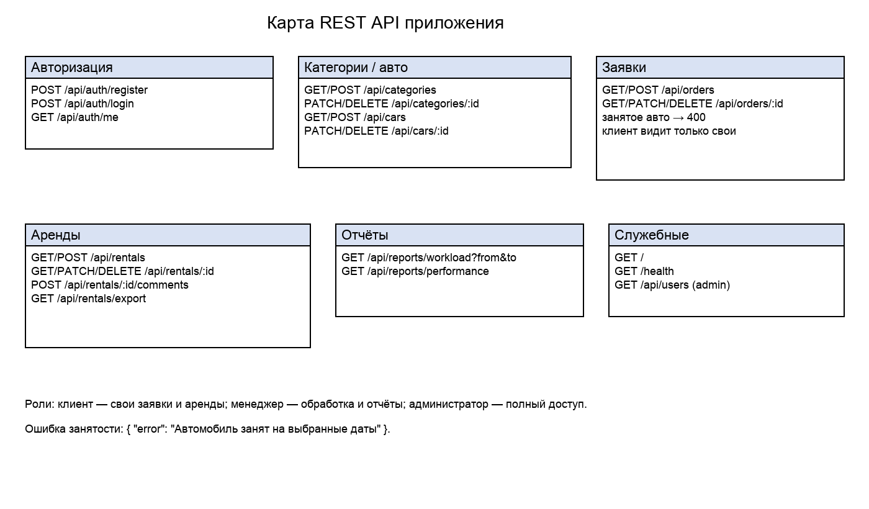
Рисунок 3 — Карта эндпоинтов (схема)

